**T. P. Nº 6**

**Plano Coordenado**

**DISTANCIA – PUNTO MEDIO – GRÁFICAS DE ECUACIONES**

*Páginas del Stewart 6º Edición: 83-87 y 92- 93*

**Problema 1)**

1. Analice el ejemplo 2 (pag.84) y replantee la situación considerando $P\left(-1,2\right)$ y $Q\left(4,-3\right).$
2. Halle las coordenadas al punto medio del segmento $P$ $Q$

**Problema 2)** Escriba el conjunto correspondiente a cada región del plano coordenado

a)

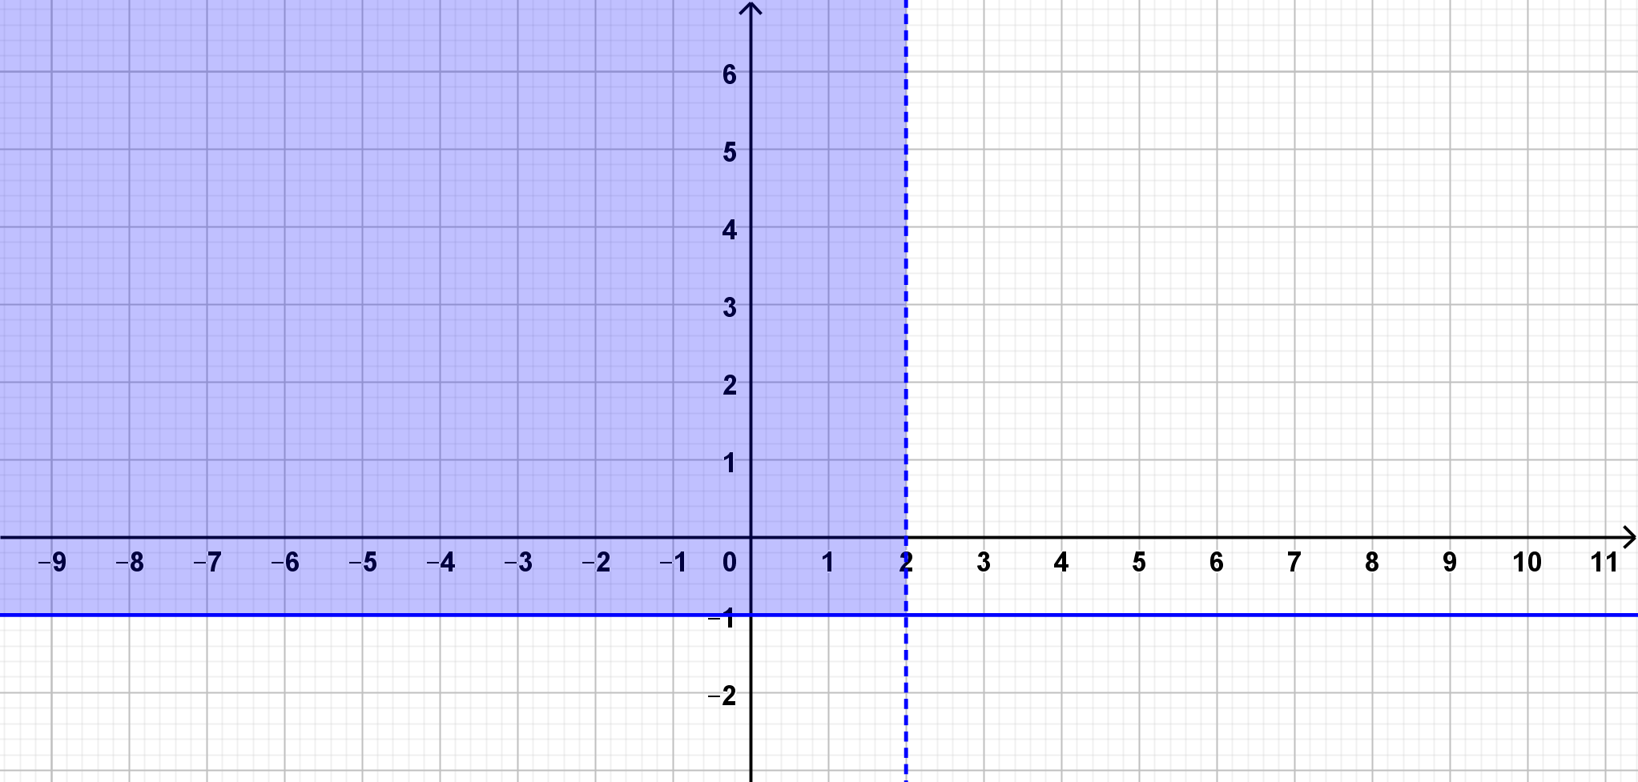

b)

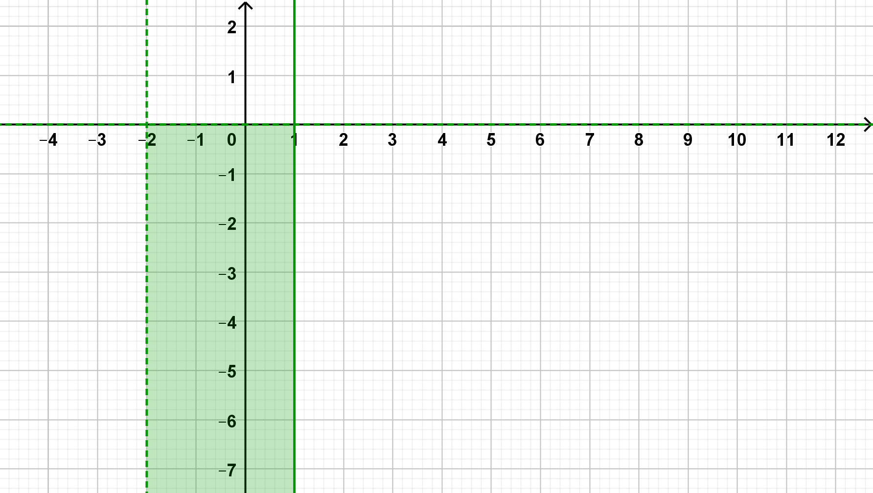

**CIRCUNFERENCIA**

*Páginas del Stewart 6º Edición: 88, 89, 90 y 94*

**Problema 1)** Complete el siguiente cuadro:

|  |  |  |  |
| --- | --- | --- | --- |
| **Ecuación General de la Circunferencia** | **Ecuación canónica de la Circunferencia** | **Centro** | **Radio** |
| $$x^{2}+y^{2}+Ax+By+C=0$$ | $${(x-h)}^{2}+{(y-k)}^{2}=r^{2}$$ | $$C(h;k)$$ | $$r$$ |
| $$x^{2}+y^{2}-2x+4y=4$$ |  |  |  |
| $${4x}^{2}+{4y}^{2}-4x-8y-11=0$$ |  |  |  |
|  |  | $$(-3;-2)$$ | $$\sqrt{5}$$ |
|  | $${(x-4)}^{2}+{(y+3)}^{2}=2,25$$ |  |  |
|  | $$x^{2}+{(y-5)}^{2}=1$$ |  |  |

**Problema 2)** Escriba la ecuación de la circunferencia que contiene al punto $P(1; -2)$ y tiene su centro en $C(2; 0)$. Construya el gráfico.

**Problema 3)** Los extremos de un diámetro de la circunferencia $C$ son los puntos $A(-5; 3)$ y $B\left(3; 1\right).$ Determine el centro y el radio de $C$ y escriba su ecuación. Represente la circunferencia $C$ en el plano coordenado.

**Problema 4)** Determine cuál de las siguientes opciones es la correcta. Justifique:

La igualdad dada por: ${\left(x+2\right)}^{2}+{\left(y-4\right)}^{2}=50$ representa:

a) Una circunferencia de radio $\sqrt{50}$ que pasa por el punto $P\left(5,3\right)$

b) Una circunferencia con centro en $(-2,4)$ y radio $50$.

c) Una circunferencia con centro en $(2,-4)$ y radio $5\sqrt{2}$.

**Problema 5)** a) Halle la ecuación de la circunferencia que contiene al punto $P(-3; 4)$ y es concéntrica con la circunferencia de ecuación $x^{2}+y^{2}-6x+2y=6$.

b) Grafique ambas circunferencias en un mismo sistema de coordenadas